2023年度
青岛市市北区人民法院（事业单位）（汇总）部门决算
目 录
第一部分 部门概况
一、部门职责
二、机构设置
第二部分 2023年度部门决算表
一、收入支出决算总表
二、收入决算表
三、支出决算表
四、财政拨款收入支出决算总表
五、一般公共预算财政拨款支出决算表
六、一般公共预算财政拨款基本支出决算明细表
七、政府性基金预算财政拨款收入支出决算表
八、国有资本经营预算财政拨款支出决算表
九、财政拨款“三公”经费支出决算表
第三部分 2023年度部门决算情况说明
第四部分 名词解释
第一部分

部门概况
一、部门职责
青岛市市北区人民法院司法事业保障促进中心，系青岛市市北区人民法院下属全额拨款事业单位。主要职能是为法院机关工作提供后勤服务保障。
青岛市市北区人民法院司法技术中心，系青岛市市北区人民法院下属财政补贴事业单位。主要职能是为法院对外委托鉴定、评估、审计、拍卖；为审判工作提供技术咨询，对涉案技术问题进行协调，向上级法院或有关单位进行咨询；对法院的司法鉴定工作及入册的中介机构进行协调服务。
二、机构设置
按照法检市级财务统管改革的要求，自2023年起，青岛市市北区人民法院（本级）及其汇总在市级相关平台进行决算公开，青岛市市北区人民法院司法技术中心开始财务独立核算。按照财政部门要求，在市北区级相关平台进行青岛市市北区人民法院两个事业单位及其汇总的决算公开。从决算单位构成看，青岛市市北区人民法院（事业单位）（汇总）决算包括：青岛市市北区人民法院司法事业保障促进中心决算、青岛市市北区人民法院司法技术中心决算。
纳入青岛市市北区人民法院（事业单位）（汇总）2023年度部门决算汇编范围的单位共2个，包括：
1. 青岛市市北区人民法院司法事业保障促进中心
2. 青岛市市北区人民法院司法技术中心
第二部分

2023年度部门决算表
收入支出决算总表
公开01表
部门：青岛市市北区人民法院（事业单位）（汇总） 金额单位：万元
收入 |  |  | 支出
项目 | 行次 | 金额 | 项目 | 行次 | 金额
栏次 |  | 1 | 栏次 |  | 2
一、一般公共预算财政拨款收入 | 1 | 879.71 | 一、一般公共服务支出 | 32
二、政府性基金预算财政拨款收入 | 2 |  | 二、外交支出 | 33
三、国有资本经营预算财政拨款收入 | 3 |  | 三、国防支出 | 34
四、上级补助收入 | 4 |  | 四、公共安全支出 | 35 | 667.12
五、事业收入 | 5 |  | 五、教育支出 | 36
六、经营收入 | 6 |  | 六、科学技术支出 | 37
七、附属单位上缴收入 | 7 |  | 七、文化旅游体育与传媒支出 | 38
八、其他收入 | 8 |  | 八、社会保障和就业支出 | 39 | 94.40
 | 9 |  | 九、卫生健康支出 | 40
 | 10 |  | 十、节能环保支出 | 41
 | 11 |  | 十一、城乡社区支出 | 42 | 59.40
 | 12 |  | 十二、农林水支出 | 43
 | 13 |  | 十三、交通运输支出 | 44
 | 14 |  | 十四、资源勘探工业信息等支出 | 45
 | 15 |  | 十五、商业服务业等支出 | 46
 | 16 |  | 十六、金融支出 | 47
 | 17 |  | 十七、援助其他地区支出 | 48
 | 18 |  | 十八、自然资源海洋气象等支出 | 49
 | 19 |  | 十九、住房保障支出 | 50 | 58.79
 | 20 |  | 二十、粮油物资储备支出 | 51
 | 21 |  | 二十一、国有资本经营预算支出 | 52
 | 22 |  | 二十二、灾害防治及应急管理支出 | 53
 | 23 |  | 二十三、其他支出 | 54
 | 24 |  | 二十四、债务还本支出 | 55
 | 25 |  | 二十五、债务付息支出 | 56
 | 26 |  | 二十六、抗疫特别国债安排的支出 | 57
本年收入合计 | 27 | 879.71 | 本年支出合计 | 58 | 879.71
使用非财政拨款结余（含专用结余） | 28 |  | 结余分配 | 59
年初结转和结余 | 29 |  | 年末结转和结余 | 60
 | 30 |  |  | 61
总计 | 31 | 879.71 | 总计 | 62 | 879.71
注：1.本表反映部门本年度的总收支和年末结转结余情况。2.本套报表金额单位转换时可能存在尾数误差。
收入决算表
公开02表
部门：青岛市市北区人民法院（事业单位）（汇总） 金额单位：万元
项 目 |  |  | 本年收入合计 | 财政拨款收入 | 上级补助收入 | 事业收入 | 经营收入 | 附属单位  上缴收入 | 其他收入
科目代码 |  | 科目名称
栏 次 |  |  | 1 | 2 | 3 | 4 | 5 | 6 | 7
合 计 |  |  | 879.71 | 879.71
204 | 公共安全支出 |  | 667.12 | 667.12
20405 | 法院 |  | 667.12 | 667.12
2040501 | 行政运行 |  | 11.99 | 11.99
2040503 | 机关服务 |  | 655.13 | 655.13
208 | 社会保障和就业支出 |  | 94.40 | 94.40
20805 | 行政事业单位养老支出 |  | 94.40 | 94.40
2080505 | 机关事业单位基本养老保险缴费支出 |  | 66.07 | 66.07
2080506 | 机关事业单位职业年金缴费支出 |  | 28.33 | 28.33
212 | 城乡社区支出 |  | 59.40 | 59.40
21299 | 其他城乡社区支出 |  | 59.40 | 59.40
2129999 | 其他城乡社区支出 |  | 59.40 | 59.40
221 | 住房保障支出 |  | 58.79 | 58.79
22102 | 住房改革支出 |  | 58.79 | 58.79
2210201 | 住房公积金 |  | 58.79 | 58.79
注：本表反映部门本年度取得的各项收入情况。
支出决算表
公开03表
部门：青岛市市北区人民法院（事业单位）（汇总） 金额单位：万元
项 目 |  | 本年支出合计 | 基本支出 | 项目支出 | 上缴上级支出 | 经营支出 | 对附属单位  补助支出
科目代码 | 科目名称
栏 次 |  | 1 | 2 | 3 | 4 | 5 | 6
合 计 |  | 879.71 | 879.71
204 | 公共安全支出 | 667.12 | 667.12
20405 | 法院 | 667.12 | 667.12
2040501 | 行政运行 | 11.99 | 11.99
2040503 | 机关服务 | 655.13 | 655.13
208 | 社会保障和就业支出 | 94.40 | 94.40
20805 | 行政事业单位养老支出 | 94.40 | 94.40
2080505 | 机关事业单位基本养老保险缴费支出 | 66.07 | 66.07
2080506 | 机关事业单位职业年金缴费支出 | 28.33 | 28.33
212 | 城乡社区支出 | 59.40 | 59.40
21299 | 其他城乡社区支出 | 59.40 | 59.40
2129999 | 其他城乡社区支出 | 59.40 | 59.40
221 | 住房保障支出 | 58.79 | 58.79
22102 | 住房改革支出 | 58.79 | 58.79
2210201 | 住房公积金 | 58.79 | 58.79
注：本表反映部门本年度各项支出情况。
财政拨款收入支出决算总表
公开04表
部门：青岛市市北区人民法院（事业单位）（汇总） 金额单位：万元
收 入 |  |  | 支 出
项目 | 行次 | 金额 | 项目 | 行次 | 合计 | 一般公共预算财政拨款 | 政府性基金预算财政拨款 | 国有资本经营预算财政拨款
栏次 |  | 1 | 栏次 |  | 2 | 3 | 4 | 5
一、一般公共预算财政拨款 | 1 | 879.71 | 一、一般公共服务支出 | 33
二、政府性基金预算财政拨款 | 2 |  | 二、外交支出 | 34
三、国有资本经营财政拨款 | 3 |  | 三、国防支出 | 35
 | 4 |  | 四、公共安全支出 | 36 | 667.12 | 667.12
 | 5 |  | 五、教育支出 | 37
 | 6 |  | 六、科学技术支出 | 38
 | 7 |  | 七、文化旅游体育与传媒支出 | 39
 | 8 |  | 八、社会保障和就业支出 | 40 | 94.40 | 94.40
 | 9 |  | 九、卫生健康支出 | 41
 | 10 |  | 十、节能环保支出 | 42
 | 11 |  | 十一、城乡社区支出 | 43 | 59.40 | 59.40
 | 12 |  | 十二、农林水支出 | 44
 | 13 |  | 十三、交通运输支出 | 45
 | 14 |  | 十四、资源勘探工业信息等支出 | 46
 | 15 |  | 十五、商业服务业等支出 | 47
 | 16 |  | 十六、金融支出 | 48
 | 17 |  | 十七、援助其他地区支出 | 49
 | 18 |  | 十八、自然资源海洋气象等支出 | 50
 | 19 |  | 十九、住房保障支出 | 51 | 58.79 | 58.79
 | 20 |  | 二十、粮油物资储备支出 | 52
 | 21 |  | 二十一、国有资本经营预算支出 | 53
 | 22 |  | 二十二、灾害防治及应急管理支出 | 54
 | 23 |  | 二十三、其他支出 | 55
 | 24 |  | 二十四、债务还本支出 | 56
 | 25 |  | 二十五、债务付息支出 | 57
 | 26 |  | 二十六、抗疫特别国债安排的支出 | 58
本年收入合计 | 27 | 879.71 | 本年支出合计 | 59 | 879.71 | 879.71
年初结转和结余 | 28 |  | 年末结转和结余 | 60
一般公共预算财政拨款 | 29 |  |  | 61
政府性基金预算财政拨款 | 30 |  |  | 62
国有资本经营预算财政拨款 | 31 |  |  | 63
总计 | 32 | 879.71 | 总计 | 64 | 879.71 | 879.71
注：本表反映部门本年度一般公共预算财政拨款、政府性基金预算财政拨款和国有资本经营预算财政拨款的总收支和年末结转结余情况。
一般公共预算财政拨款支出决算表
公开05表
部门：青岛市市北区人民法院（事业单位）（汇总） 金额单位：万元
项 目 |  | 本年支出
科目代码 | 科目名称 | 小计 | 基本支出 | 项目支出
栏 次 |  | 1 | 2 | 3
合 计 |  | 879.71 | 879.71
204 | 公共安全支出 | 667.12 | 667.12
20405 | 法院 | 667.12 | 667.12
2040501 | 行政运行 | 11.99 | 11.99
2040503 | 机关服务 | 655.13 | 655.13
208 | 社会保障和就业支出 | 94.40 | 94.40
20805 | 行政事业单位养老支出 | 94.40 | 94.40
2080505 | 机关事业单位基本养老保险缴费支出 | 66.07 | 66.07
2080506 | 机关事业单位职业年金缴费支出 | 28.33 | 28.33
212 | 城乡社区支出 | 59.40 | 59.40
21299 | 其他城乡社区支出 | 59.40 | 59.40
2129999 | 其他城乡社区支出 | 59.40 | 59.40
221 | 住房保障支出 | 58.79 | 58.79
22102 | 住房改革支出 | 58.79 | 58.79
2210201 | 住房公积金 | 58.79 | 58.79
注：本表反映部门本年度一般公共预算财政拨款支出情况。
一般公共预算财政拨款基本支出决算明细表
公开06表
部门：青岛市市北区人民法院（事业单位）（汇总） 金额单位：万元
人员经费 |  |  | 公用经费
科目代码 | 科目名称 | 金额 | 科目代码 | 科目名称 | 金额 | 科目代码 | 科目名称 | 金额
301 | 工资福利支出 | 830.28 | 302 | 商品和服务支出 | 33.20 | 307 | 债务利息及费用支出
30101 | 基本工资 | 203.47 | 30201 | 办公费 | 2.38 | 30701 | 国内债务付息
30102 | 津贴补贴 | 175.97 | 30202 | 印刷费 |  | 30702 | 国外债务付息
30103 | 奖金 | 117.20 | 30203 | 咨询费 |  | 30703 | 国内债务发行费用
30106 | 伙食补助费 |  | 30204 | 手续费 | 0.09 | 30704 | 国外债务发行费用
30107 | 绩效工资 | 100.20 | 30205 | 水费 |  | 310 | 资本性支出
30108 | 机关事业单位基本养老保险缴费 | 74.52 | 30206 | 电费 |  | 31001 | 房屋建筑物购建
30109 | 职业年金缴费 | 41.64 | 30207 | 邮电费 | 7.53 | 31002 | 办公设备购置
30110 | 职工基本医疗保险缴费 | 30.50 | 30208 | 取暖费 |  | 31003 | 专用设备购置
30111 | 公务员医疗补助缴费 |  | 30209 | 物业管理费 |  | 31005 | 基础设施建设
30112 | 其他社会保障缴费 | 3.47 | 30211 | 差旅费 | 1.04 | 31006 | 大型修缮
30113 | 住房公积金 | 83.30 | 30212 | 因公出国（境）费用 |  | 31007 | 信息网络及软件购置更新
30114 | 医疗费 |  | 30213 | 维修（护）费 |  | 31008 | 物资储备
30199 | 其他工资福利支出 |  | 30214 | 租赁费 |  | 31009 | 土地补偿
303 | 对个人和家庭的补助 | 16.23 | 30215 | 会议费 |  | 31010 | 安置补助
30301 | 离休费 |  | 30216 | 培训费 |  | 31011 | 地上附着物和青苗补偿
30302 | 退休费 | 16.23 | 30217 | 公务接待费 |  | 31012 | 拆迁补偿
30303 | 退职（役）费 |  | 30218 | 专用材料费 |  | 31013 | 公务用车购置
30304 | 抚恤金 |  | 30224 | 被装购置费 |  | 31019 | 其他交通工具购置
30305 | 生活补助 |  | 30225 | 专用燃料费 |  | 31021 | 文物和陈列品购置
30306 | 救济费 |  | 30226 | 劳务费 |  | 31022 | 无形资产购置
30307 | 医疗费补助 |  | 30227 | 委托业务费 |  | 31099 | 其他资本性支出
30308 | 助学金 |  | 30228 | 工会经费 | 3.15 | 312 | 对企业补助
30309 | 奖励金 |  | 30229 | 福利费 |  | 31201 | 资本金注入
30310 | 个人农业生产补贴 |  | 30231 | 公务用车运行维护费 | 1.22 | 31203 | 政府投资基金股权投资
30311 | 代缴社会保险费 |  | 30239 | 其他交通费用 | 1.64 | 31204 | 费用补贴
30399 | 其他对个人和家庭的补助 |  | 30240 | 税金及附加费用 |  | 31205 | 利息补贴
 |  |  | 30299 | 其他商品和服务支出 | 16.16 | 31299 | 其他对企业补助
 |  |  |  |  |  | 399 | 其他支出
 |  |  |  |  |  | 39907 | 国家赔偿费用支出
 |  |  |  |  |  | 39908 | 对民间非营利组织和群众性自治组织补贴
 |  |  |  |  |  | 39909 | 经常性赠与
 |  |  |  |  |  | 39910 | 资本性赠与
 |  |  |  |  |  | 39999 | 其他支出
人员经费合计 |  | 846.51 | 公用经费合计 |  |  |  |  | 33.20
注:本表反映部门本年度一般公共预算财政拨款基本支出明细情况。
政府性基金预算财政拨款收入支出决算表
公开07表
部门：青岛市市北区人民法院（事业单位）（汇总） 金额单位：万元
项 目 |  |  | 年初结转和结余 | 本年收入 | 本年支出 |  |  | 年末结转和结余
科目代码 |  | 科目名称 | 年初结转和结余 | 本年收入 | 小计 | 基本支出 | 项目支出 | 年末结转和结余
栏 次 |  |  | 1 | 2 | 3 | 4 | 5 | 6
合 计
注：1.本表反映部门本年度政府性基金预算财政拨款收入、支出及结转和结余情况。
2.本单位没有政府性基金收入，也没有使用政府性基金安排的支出，故本表无数据。
国有资本经营预算财政拨款支出决算表
公开08表
部门：青岛市市北区人民法院（事业单位）（汇总） 金额单位：万元
项 目 |  | 本年支出
科目代码 | 科目名称 | 小计 | 基本支出 | 项目支出
栏 次 |  | 1 | 2 | 3
合 计
注：1.本表反映部门本年度国有资本经营预算财政拨款支出情况。
2.本单位没有使用国有资本经营预算安排的支出，故本表无数据
财政拨款“三公”经费支出决算表
公开09表
部门：青岛市市北区人民法院（事业单位）（汇总） 金额单位：万元
预 算 数 |  |  |  |  |  | 决 算 数
合计 | 因公出国（境）费 | 公务用车购置及运行维护费 |  |  | 公务  接待费 | 合计 | 因公出国（境）费 | 公务用车购置及运行维护费 |  |  | 公务  接待费
合计 | 因公出国（境）费 | 小计 | 公务用车购置费 | 公务用车运行维护费 | 公务  接待费 | 合计 | 因公出国（境）费 | 小计 | 公务用车购置费 | 公务用车运行维护费 | 公务  接待费
1 | 2 | 3 | 4 | 5 | 6 | 7 | 8 | 9 | 10 | 11 | 12
2.73 |  |  |  | 2.73 |  | 1.22 |  |  |  | 1.22
注：本表反映部门本年度财政拨款“三公”经费支出预决算情况。其中，预算数为“三公”经费年初预算数；决算数是包括当年财政拨款和以前年度结转资金安排的实际支出。
第三部分

2023年度部门决算情况说明
一、收入支出决算总体情况
2023年度收、支总计879.71万元。按照法检市级财务统管改革的要求，自2023年起，青岛市市北区人民法院（本级）及其汇总在市级相关平台进行决算公开，青岛市市北区人民法院司法技术中心开始财务独立核算。按照财政部门要求，在市北区级相关平台进行青岛市市北区人民法院两个事业单位及其汇总的决算公开。按照可比性，2023年度两个事业单位人员经费支出846.51万元，较上年度增加62.03万元，原因是人员变动和工资调整以及年度考核奖核定等次较上年提高。
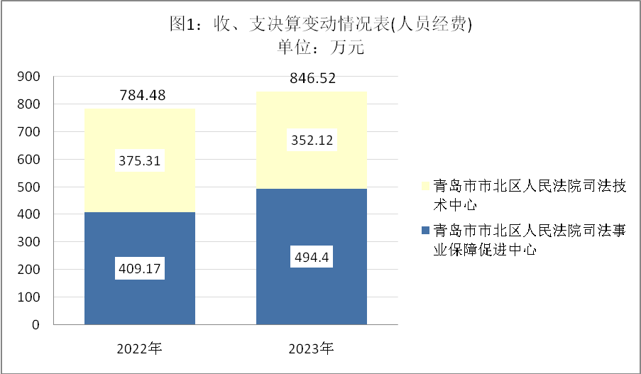
二、收入决算情况
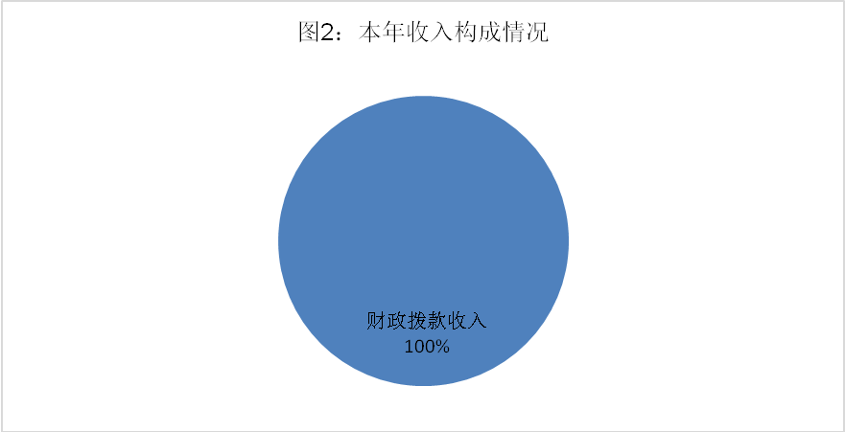
本年收入合计879.71万元，其中：财政拨款收入879.71万元，占100%；上级补助收入0万元，占0%；其他收入0万元，占0%。
三、支出决算情况
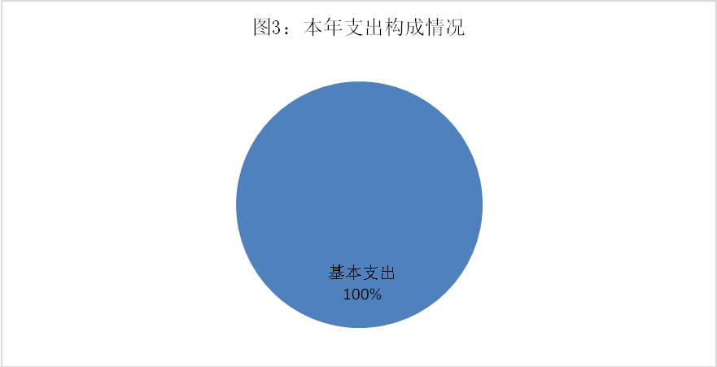
本年支出合计879.71万元，其中：基本支出879.71万元，占100%；项目支出0万元，占0%；对附属单位补助支出0万元，占0%。
四、财政拨款收入支出决算总体情况
2023年度财政拨款收、支总计879.71万元。按照法检市级财务统管改革的要求，自2023年起，青岛市市北区人民法院（本级）及其汇总在市级相关平台进行决算公开，青岛市市北区人民法院司法技术中心开始财务独立核算。按照财政部门要求，在市北区级相关平台进行青岛市市北区人民法院两个事业单位及其汇总的决算公开。按照可比性，2023年度两个事业单位人员经费支出846.51万元，较上年度增加62.03万元，原因是人员变动和工资调整以及年度考核奖核定等次较上年提高。
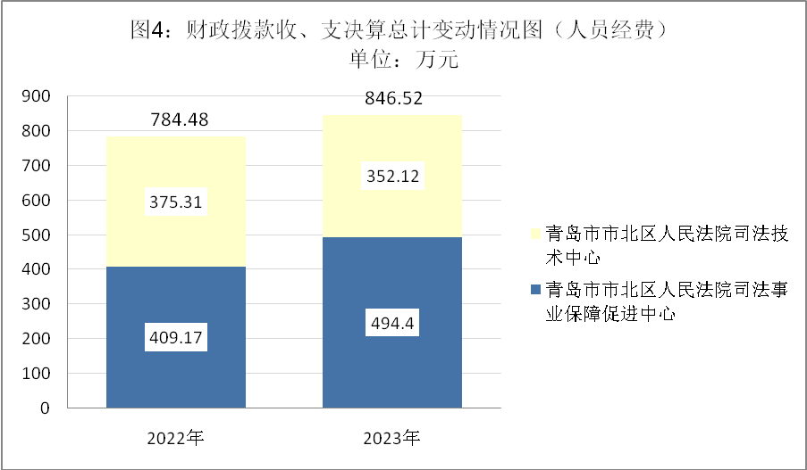
五、一般公共预算财政拨款支出决算情况
（一）一般公共预算财政拨款支出决算总体情况
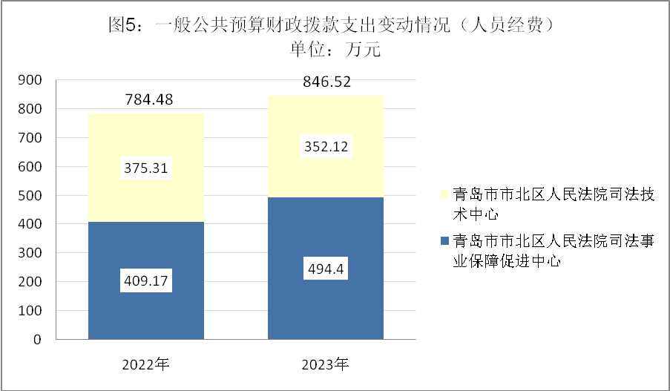
2023年度一般公共预算财政拨款支出879.71万元，占本年支出合计的100%。按照法检市级财务统管改革的要求，自2023年起，青岛市市北区人民法院（本级）及其汇总在市级相关平台进行决算公开，青岛市市北区人民法院司法技术中心开始财务独立核算。按照财政部门要求，在市北区级相关平台进行青岛市市北区人民法院两个事业单位及其汇总的决算公开。按照可比性，2023年度两个事业单位人员经费支出846.51万元，较上年度增加62.03万元，原因是人员变动和工资调整以及年度考核奖核定等次较上年提高。
（二）一般公共预算财政拨款支出决算结构情况
2023年度一般公共预算财政拨款支出879.71万元，主要用于以下方面：公共安全（类）支出667.12万元，占75.83%；社会保障和就业（类）支出94.4万元，占10.73%；城乡社区（类）支出59.4万元，占6.75%；住房保障支出（类）支出58.79万元，占6.68%。
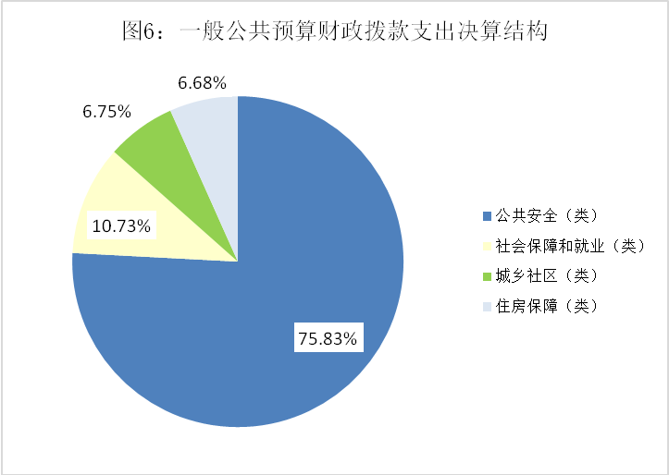
（三）一般公共预算财政拨款支出决算具体情况
2023年度一般公共预算财政拨款支出年初预算为790.93万元，支出决算为879.71万元，完成年初预算的111.22%。决算数大于年初预算数的主要原因是人员的变动和工资的调账以及年度考核奖核定等次较上年提高。其中：
1.公共安全支出（类）法院（款）行政运行（项）。年初预算为0万元，支出决算为11.99万元。决算数大于年初预算数的主要原因是青岛市市北区人民法院司法技术中心发放离退休人员工资。
2.公共安全支出（类）法院（款）机关服务（项）。年初预算为644.82万元，支出决算为655.13万元，完成年初预算的101.6%。决算数大于年初预算数的主要原因是人员的变动和工资的调整。
3.社会保障和就业支出（类）行政事业单位养老支出（款）机关事业单位基本养老保险缴费支出（项）。年初预算为58.21万元，支出决算为66.07万元，完成年初预算的113.5%。决算数大于年初预算数的主要原因是人员的变动和工资的调整。
4.社会保障和就业支出（类）行政事业单位养老支出（款）机关事业单位职业年金缴费支出（项）。年初预算为29.1万元，支出决算为28.33万元，完成年初预算的97.35%。决算数小于年初预算数的主要原因是人员的变动和工资的调整。
5.城乡社区支出（类）其他城乡社区支出（款）其他城乡社区支出（项）。年初预算为0万元，支出决算为59.4万元。决算数大于年初预算数的主要原因是青岛市市北区人民法院司法事业保障促进中心本年度发放考核奖，而年初预算为0。
6.住房保障支出（类）住房改革支出（款）住房公积金（项）。年初预算为58.79万元，支出决算为58.79万元，完成年初预算的100%。决算数与年初预算持平。
六、一般公共预算财政拨款基本支出决算情况
2023年度一般公共预算财政拨款基本支出决算879.71万元，包括人员经费和公用经费，支出具体情况如下：
人员经费846.51万元，主要包括：基本工资、津贴补贴、奖金、绩效工资、机关事业单位基本养老保险缴费、职业年金缴费、职工基本医疗保险缴费、其他社会保障缴费、住房公积金、退休费。
公用经费33.2万元，主要包括：办公费、手续费、邮电费、差旅费、工会经费、公务用车运行维护费、其他交通费用、其他商品和服务支出。
七、政府性基金预算财政拨款收入支出决算情况
本单位没有政府性基金财政拨款收支。
八、国有资本经营预算财政拨款支出决算情况
本单位没有国有资本经营预算财政拨款支出。
九、财政拨款“三公”经费支出决算情况
2023年度财政拨款“三公”经费支出年初预算为2.73万元，支出决算为1.22万元，全部为公务用车运行维护费，比年初预算减少1.51万元，完成年初预算的44.69%，决算数小于年初预算数的主要原因是严格按照中央八项规定要求厉行节约反对浪费。
（二）“三公”经费支出决算具体情况
1.因公出国（境）费决算数为0万元，因公出国（境）团组0个,累计0人次。
2.公务用车购置及运行维护费年初预算为2.73万元，支出决算为1.22万元，比年初预算减少1.51万元，完成年初预算的44.69%，决算数小于年初预算数的主要原因是严格按照中央八项规定要求厉行节约反对浪费。
其中：公务用车购置费支出0万元，2023年使用财政拨款购置公务用车0辆。公务用车运行维护费1.22万元，主要是借用法院本级公务用车摊销零星维修维护费。截至2023年12月31日，单位财政拨款开支运行维护费的公务用车保有量为0辆。
3.公务接待费决算数为0万元。其中：国内接待费0万元，共计接待0批次、0人次（含外事接待0批次、0人次）；国（境）外接待费0万元，共计接待0批次、0人次。）
十、其他重要事项情况说明
（一）机关运行经费支出情况
2023年度机关运行经费支出33.2万元，比年初预算数减少15.93万元，减少32.24%，主要原因是区级财政资金未拨付到位。
（二）政府采购支出情况
2023年度政府采购支出总额0万元，其中：政府采购货物支出0万元、政府采购工程支出0万元、政府采购服务支出0万元。授予中小企业合同金额0万元，其中：授予小微企业合同金额0万元。
（三）国有资产占用情况
截至 2023 年 12 月 31 日，本单位共有车辆 0 辆，其中，符合规定领导干部用车 0 辆、机要通信用车0辆、应急保障用车0辆、执法执勤用车0辆、特种专业技术用车0辆、离退休干部服务用车0辆、其他用车0辆；单价100万元（含）以上设备（不含车辆）0台（套）。
十一、预算绩效情况说明
（一）预算绩效管理工作开展情况
本单位无重点绩效评价项目。
（二）区级预算项目绩效自评结果
本单位无重点绩效评价项目。
（三）重点绩效评价结果
本单位无重点绩效评价项目。
第四部分

名词解释

一、财政拨款收入：指单位本年度从本级财政部门取得的财政拨款，包括一般公共预算财政拨款、政府性基金预算财政拨款和国有资本经营预算财政拨款。
二、上级补助收入：指事业单位从主管部门和上级单位取得的非财政补助收入。
三、事业收入：指事业单位开展专业业务活动及其辅助活动取得的收入；包括事业单位收到的财政专户实际核拨的教育收费等。
四、经营收入：指事业单位在专业业务活动及其辅助活动之外开展非独立核算经营活动取得的收入。
五、附属单位上缴收入：指事业单位附属独立核算单位按照有关规定上缴的收入。
六、其他收入：指单位取得的除上述“财政拨款收入”“上级补助收入”“事业收入”“经营收入”“附属单位上缴收入”等以外的各项收入。
七、使用非财政拨款结余(含专用结余)：指事业单位按照预算管理要求使用非财政拨款结余弥补收支差额的金额,以及使用专用结余安排支出的金额。
八、年初结转和结余：指单位以前年度尚未完成、结转到本年仍按原规定用途继续使用的资金，或项目已完成等产生的结余资金。
九、结余分配：指事业单位缴纳的所得税以及从非财政拨款结余或经营结余中提取的各类结余。
十、年末结转和结余：指单位本年度或以前年度预算安排、因客观条件发生变化未全部执行或未执行，结转到以后年度继续使用的资金，或项目已完成等产生的结余资金。
十一、基本支出：指单位为保障机构正常运转、完成日常工作任务而发生的各项支出。
十二、项目支出：指单位为完成特定的行政工作任务或事业发展目标，在基本支出之外发生的各项支出。
十三、经营支出：指事业单位在专业业务活动及其辅助活动之外开展非独立核算经营活动发生的支出。
十四、“三公”经费：指单位用财政拨款安排的因公出国（境）费、公务用车购置及运行维护费和公务接待费。其中，因公出国（境）费反映单位公务出国（境）的国际旅费、国外城市间交通费、住宿费、伙食费、培训费、公杂费等支出；公务用车购置及运行维护费反映单位公务用车购置支出（含车辆购置税、牌照费）及按规定保留的公务用车燃料费、维修费、过桥过路费、保险费、安全奖励费用等支出；公务接待费反映单位按规定开支的各类公务接待（含外宾接待）支出。
十五、机关运行经费：指为保障行政单位（包括参照公务员法管理的事业单位）运行用于购买货物和服务的各项资金，包括办公及印刷费、邮电费、差旅费、会议费、福利费、日常维修费、专用材料及一般设备购置费、办公用房水电费、办公用房取暖费、办公用房物业管理费、公务用车运行维护费以及其他费用。
十六、公共安全支出（类）法院（款）行政运行（项）：指法院（包括各专门法院，包括实行公务员管理的事业单位）的基本支出。
十七、公共安全支出（类）法院（款）机关服务（项）：指法院（包括各专门法院，包括实行公务员管理的事业单位）提供后勤服务的各类后勤服务中心、医务室等附属事业单位的支出。
十八、公共安全支出（类）法院（款）案件审判（项）：反映人民法院对刑事、民事、行政、涉外等案件审判活动的支出。
十九、公共安全支出（类）法院（款）案件执行（项）：反映人民法院对刑事、民事、行政、涉外等案件执行活动和对各种非诉执行活动的支出。
二十、公共安全支出（类）法院（款）其他法院支出（项）：反映除上述项目以外其他用于法院方面的支出。

